**Аналитическая справка**

**по результатам анкетирования родителей детей с ОВЗ (ЗПР)**

**Диагностические методики:** анкетирование

**Цель –** выявить степень удовлетворенности родителей работой учителя-дефектолога Полкиной Юлии Хайдарзяновны к потребностям ребенка.

В анкетирование приняли участие 8 представителей семей воспитанников (100% от общего количества семей).

Родителям предлагалось оценить педагога по предложенным параметрам ответами: «да», «нет», «не знаю».

**Анализ по результатам анкетирования.**

|  |  |  |  |  |
| --- | --- | --- | --- | --- |
| № | Вопросы | «да» | «нет» | «не знаю» |
| 1. | Довольны ли Вы отношениями, сложившимися у Вашего ребенка с учителем-дефектологом ? | 8 | - | - |
| 2. | Довольны ли Вы Вашими отношениями, сложившимися с учителем-дефектологом ? | 8 | - | - |
| 3. | Внимателен ли учитель-дефектолог к детям и родителям ? | 8 | - | - |
| 4. | Доброжелателен ли учитель-дефектолог в общении с родителями ? | 8 | - | - |
| 5. | Организует ли учитель-дефектолог работу по просвещению родителей в вопросах умственного и познавательного развития детей? | 8 | - | - |
| 6. | Как Вы считаете, образовательная работа, проводимая учителем-дефектологом, положительно (прогрессирующе) влияет на развитие и воспитание вашего ребенка? | 7 | - | 1 |
| 7. | Как Вы считаете, учитель-дефектолог имеет высокий рейтинг среди других педагогов | 8 | - | - |

Вывод: по результатам анкетирования родители удовлетворены работой учителя-дефектолога Полкиной Юлии Хайдарзяновны: педагог внимателен к детям; доброжелателен в общении с родителями и детьми; активно взаимодействует с родителями по вопросам коррекционного обучения и развития детей. Высокую 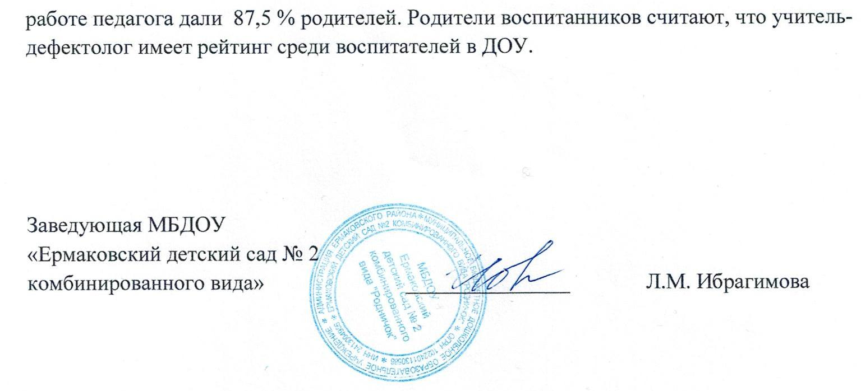м.п